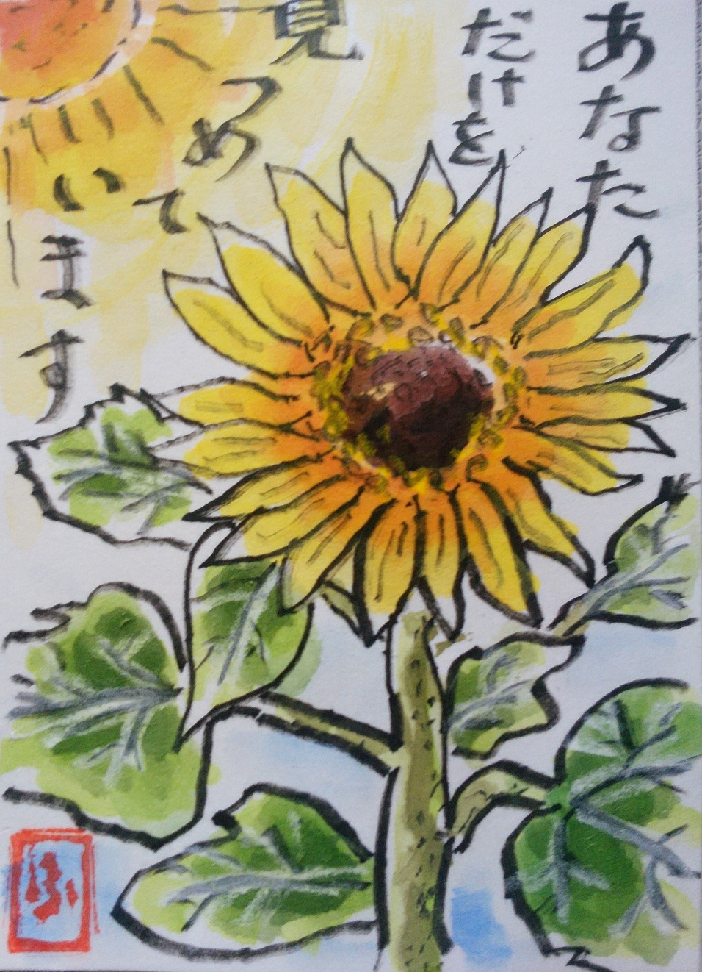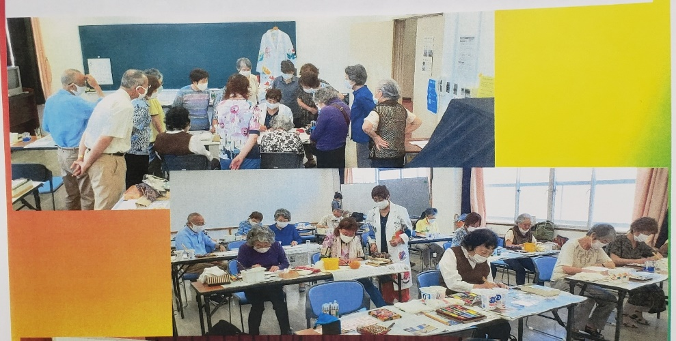

**座間市民活動サポートセンター登録163**

座間絵手紙の会

午前の部(A)

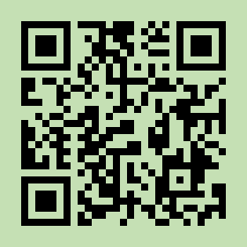

**代表者　鈴木　太（すずき　ふとし）　お問い合わせは、お気軽に　　➡メール或いは電話で**

**メール：aochifutoshi@gmail.com**

携帯　**080(8491)4274**

**「ざまっと」にある団体紹介はこちら↑**

**右記写真は実際の絵手紙の会、様子です。**

**ワイワイ、ガヤガヤと楽しくやってますよ！　　　　　　　　　　　　　　　　 ➡**

**見学もOK！　　　　　　　　　　 　➡**

●絵手紙の会　講座内容

**・日時：毎月第４土９時～12時**

**・場所：北地区文化センター**

・**定例の絵手紙の会講座は、３時間の間に講師指導の元で２枚の絵手紙を完成。講師添削の上で、みんなの前で寸評頂く。**

**その上で、全員の絵手紙をパネルに入れて市内の郵便局２局にて毎月展示。**

**●入会条件**

**絵手紙してみたい！・・であれば。**

**みんなと共に楽しく、仲良くやっていければOK。**

●会費の有無

**・入会金：特になし。**

**画具類が最初必要（5千円～1万円）**

**・会費　：半期（６カ月）　5千円。**

**●11月芸術祭絵手紙展参加**

**日時：11月9日（水）～11日（金）**

**9時半～16時**

**場所：ハーモニーホール座間　1Fギャラリー**

**会員募集！11月の芸術祭絵手紙展参加**

**絵手紙を楽しんでみませんか**

**脇は11文字程度まで**